Опыт: « Звёзды светят постоянно»

Оборудование: дырокол, картон размером с открытку, белый конверт, фонарик.
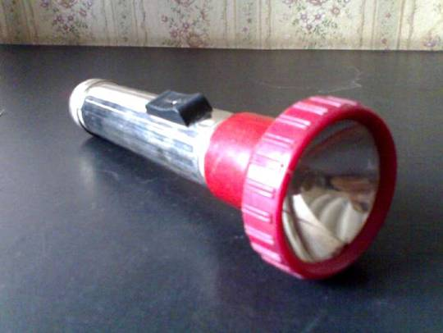
Ход эксперимента: пробить в картоне дыроколом несколько дырок. Положить картон в конверт. Стоя в хорошо освещённой комнате, взять в одну руку конверт, а в другую фонарик. Включить фонарик на расстоянии 5 см от конверта, сначала посветить на одну его сторону, потом на другую.
Вывод: дырки в картоне не видны, если освещена повёрнутая к ребёнку сторона конверта, но становятся хорошо заметными, когда свет направлен с противоположной стороны. Почему? В освещённой комнате свет проходит сквозь дырки в картоне независимо от того где находится зажженный фонарик, но видно их становится тогда, когда дырка, благодаря свету, который проходит сквозь неё, начинает выделяться на тёмном фоне. Со звёздами происходит то же самое. Днём они светят тоже, но небо становится столь ярким от солнечного света, что свет звёзд затемняется. Лучше всего смотреть на звёзды в безлунные ночи и находясь подальше от городских огней.
